*Resumen ––* En este experimento se pudo comprobar a que potencia esta elevado el termino de la temperatura en la ley de Stefan-Boltzman, esto usando un pequeño horno y una termopila, pues el horno se fue calentando y se le fue tomando la temperatura mientras este se calentaba, por su parte la termopila nos indicó un voltaje, luego estos dos parámetros se graficaron y se observó el comportamiento, también se pudo comprobar como afecta el tipo de superficie a la emisión de radiación térmica, el cual se observo que es el factor “e” mencionad en la ley de Stefan Boltlzmann, esto usando un cubo de Leslie, para el cual se uso el mismo procedimiento que para el horno, pero con tres diferentes caras del cubo, por ultimo usando alambres de cobre de diferentes longitudes, se pudo determinar el valor de la constante de Stefan -Boltzmann, esto conociendo la potencia en los alambres, su superficie y su temperatura de fusión y usando un voltaje el cual iba aumentando hasta que estos se fundieran, para lo cual obtuvimos **σ= 3.28593X10^-8 ±9.0416X10^-9 (W/(m^2)(K^4)).**

**Constante de Stefan-Boltzmann**

M. E. Juarez Peña

Laboratorio I, ESFM-IPN, Cuidad de México, México

emmanuel_jpm@hotmail.com

*Palabras Clave – Cuerpo negro,Ley de Stefan-Boltzman, Potencia eléctrica Radiación, Resistividad*

1. INTRODUCCION

Todo cuerpo emite radiación en forma de energía electromagnética. La potencia total radiada por un cuerpo es proporcional a su área A, también depende de la naturaleza de la superficie que irradia y de su temperatura absoluta T., viene dada por la ley de Stefan – Boltzmann.

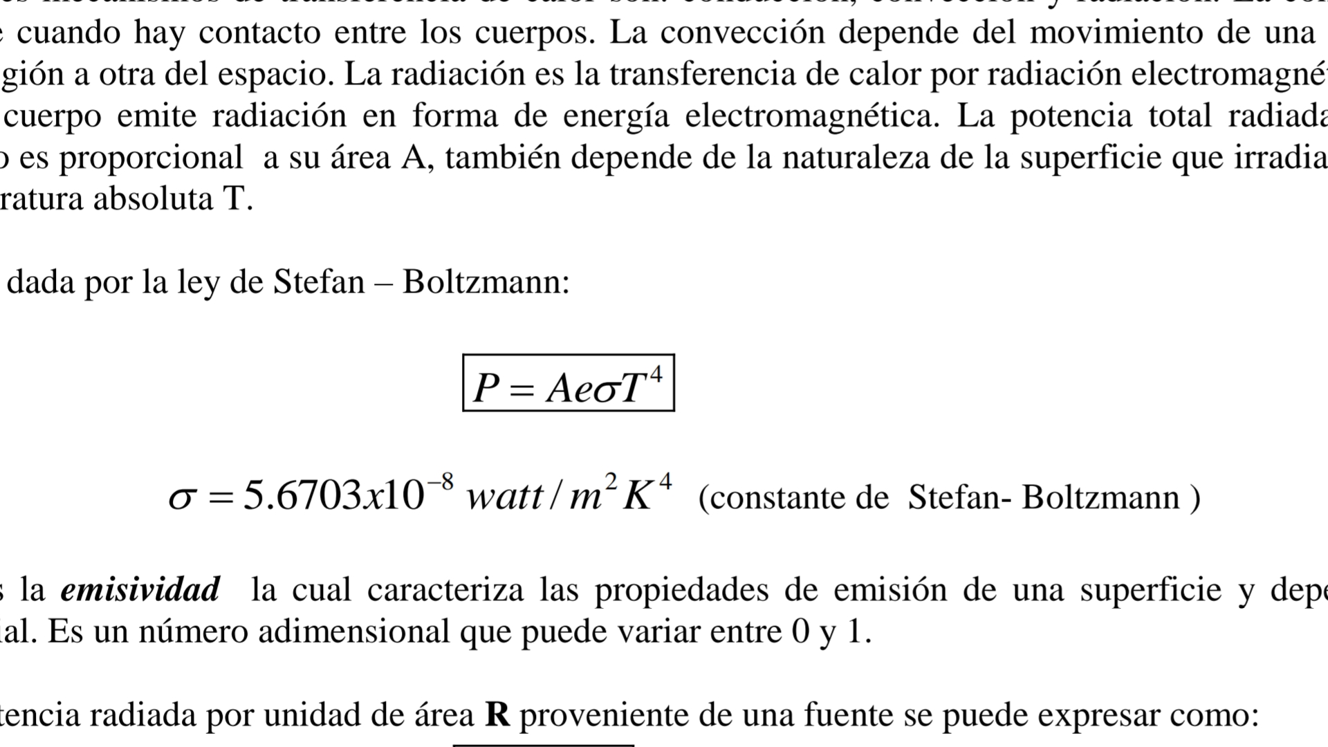

Donde 𝛔 es la constante de Stefan-Boltzmann y “e” es la emisividad la cual caracteriza las propiedades de emisión de una superficie y depende del material. Es un número adimensional que puede variar entre 0 y 1.



En el fenómeno de radiación la energía se propaga en forma de ondas electromagnéticas o partículas subatómicas a través del vacío o de un medio material. En determinadas condiciones, los cuerpos emiten energía en forma de radiación, así como también absorben la emitida por otros cuerpos. Cuando se eleva la temperatura de un objeto, este emite radiación electromagnética de frecuencia cada vez mayor.

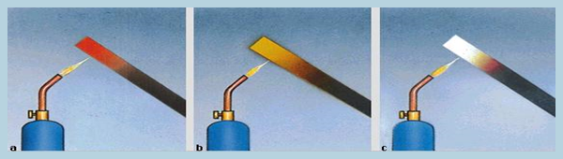

Fig.1. Diagrama que representa como cambia el color de un material al irlo calentando

Ley de Kirchhoff de la Radiación Térmica

La ley de Kirchhoff establece que un cuerpo buen emisor de energía es también buen absorbedor de dicha energía cuando está en equilibrio térmico con su entorno. Así, los cuerpos de color más oscuros son buenos absorbedores, en tanto el cuerpo negro es un cuerpo ideal, no existente en la naturaleza, que absorbe toda la energía. La emisividad depende de la longitud de onda y de factores como la temperatura, las condiciones de las superficies y el ángulo de emisión.

Cuerpo negro

Un cuerpo negro es un cuerpo ideal que absorbe toda la luz y toda la radiación térmica. Forma parte de un modelo ideal que permite el estudio de emisión de radiación electromagnética.A temperatura ambiente, la energía emitida por los cuerpos es relativamente baja y corresponde a longitudes de onda mayores que la de la luz visible.Toda la energía incidente desde el exterior es absorbida, y toda la energía incidente desde el interior es emitida. Si el cuerpo está en equilibrio térmico, emite por el agujero la misma cantidad de energía que ha absorbido. Un orificio en una pared se aproxima a un cuerpo negro ideal.

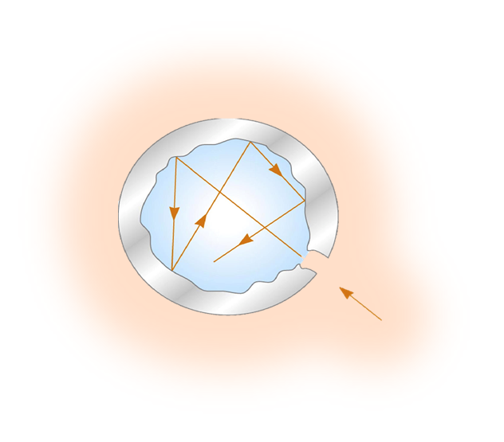

Fig.2. Representación de una cavidad que actúa como un cuerpo negro

Ley de desplazamiento de Wien

Establece que hay una relación inversa entre la longitud de onda en la que se produce el pico de emisión de un cuerpo negro y su temperatura. El máximo de emisión varía con la temperatura. Cuanto mayor sea, mayor es la frecuencia de ese máximo.

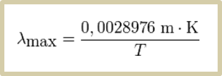

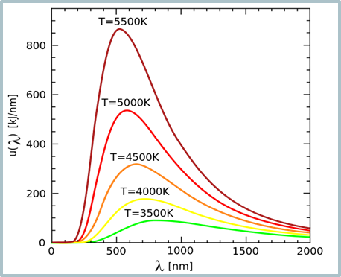

Fig.3. Graficas de emisión de radiación de un cuerpo a varias temperaturas

Ley de ​Rayleigh​ -Jeans

Estos​ ​físicos​ ​encontraron​ ​una​ ​ley​ ​que​ ​intentaba explicar​ ​el​ ​comportamiento​ ​del​ ​cuerpo​ ​negro la​ ​ley​ ​de​ ​Rayleigh-Jeans​ ​intenta​ ​describir​ ​la radiación​ ​espectral​ ​de​ ​la​ ​radiación​ ​electromagnética de​ ​todas​ ​las​ ​longitudes​ ​de​ ​onda​ ​de​ ​un​ ​cuerpo​ ​negro a​ ​una​ ​temperatura​ ​dada. ​ ​Para​ ​la​ ​longitud​ ​de​ ​onda​ ​λ, es:

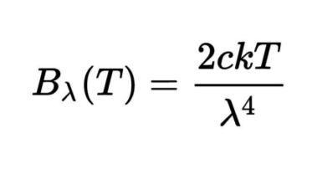

Donde: c​ ​es​ ​la​ ​velocidad​ ​de​ ​la​ ​luz, k​ ​es​ ​la​ ​constante​ ​de​ ​Boltzmann​ ​y T​ ​es​ ​la​ ​temperatura​ ​absoluta. Sin​ ​embargo, ​ ​predecía​ ​una​ ​producción​ ​de​ ​energía que​ ​presentaba​ ​tendencia​ ​al​ ​infinito​ ​ya​ ​que​ ​la longitud​ ​de​ ​onda​ ​se​ ​hacía​ ​cada​ ​vez​ ​más​ ​pequeña. Ésta​ ​idea​ ​no​ ​se​ ​soportaba​ ​por​ ​los​ ​experimentos​ ​y​ ​el error​ ​se​ ​conoció​ ​como​ ​la​ ​catástrofe​ ​ultravioleta.

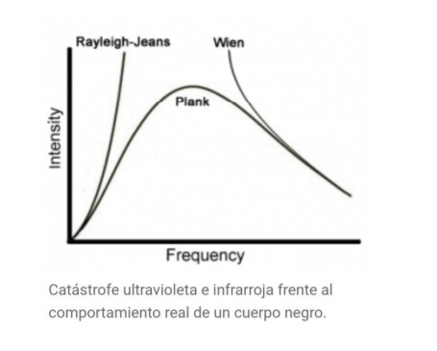

Fig.4. Grafica que presenta los resultados de Planck, Wein y Rayleigh​ -Jeans

Ley de ​Plack

Lo​ ​que​ ​hizo​ ​Planck​ ​fue​ ​ interpolar​ ​​ ​las​ ​fórmulas​ ​de​ ​Rayleigh-Jeans​ ​y​ ​la de​ ​Wien.​ ​Literalmente​ ​forzó​ ​la​ ​máquina​ ​para encontrar​ ​la​ ​joroba​ ​de​ ​la​ ​curva​ ​del​ ​cuerpo​ ​negro. Pero​ ​para​ ​esto​ ​Planck​ ​tuvo​ ​que​ ​hacer​ ​dos​ ​cosas:

1.-​ ​ ​Meter​ ​una​ ​constante​ ​nueva​ ​que​ ​tenía​ ​que​ ​ser universal, ​ ​la​ ​misma​ ​para​ ​todos​ ​los​ ​materiales​ ​y​ ​para todas​ ​las​ ​formas​ ​del​ ​cuerpo​ ​negro. ​ ​La​ ​conocida como​ ​constante​ ​de​ ​Planck.

2.-​ ​ ​Para​ ​interpretar​ ​esta​ ​fórmula​ ​que​ ​obtuvo​ ​tuvo que​ ​admitir​ ​que​ ​la​ ​radiación​ ​se​ ​comportaba​ ​como paquetes​ ​de​ ​energía​ ​cuando​ ​interaccionan​ ​con​ ​la materia. ​ ​Es​ ​decir,​ ​la​ ​materia​ ​sólo​ ​podía​ ​absorber​ ​o emitir​ ​radiación​ ​en​ ​energías​ ​de​ ​E=hv

La​ ​Ley​ ​de​ ​Planck​ ​expresada​ ​en​ ​términos​ ​de​ ​longitud de​ ​onda​ ​λ​ ​=​ ​c​ ​/ν.

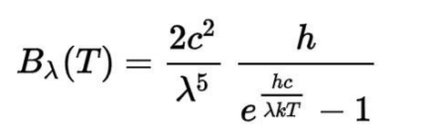

La​ ​ley​ ​de​ ​Planck​ ​no​ ​sufre​ ​la​ ​catástrofe​ ​ultravioleta siguiendo​ ​los​ ​datos​ ​experimentales.​ ​En​ ​el​ ​límite​ ​de bajas​ ​frecuencias,​ ​(longitudes​ ​de​ ​onda​ ​larga​ ​muy largas),​ ​el​ ​resultado​ ​de​ ​aplicar​ ​la​ ​fórmula​ ​de​ ​la​ ​ley de​ ​Planck​ ​tiende​ ​al​ ​obtenido​ ​por​ ​la​ ​aplicación​ ​de​ ​la fórmula​ ​de​ ​Rayleigh-Jeans;​ ​mientras​ ​que​ ​en​ ​el​ ​límite de​ ​las​ ​frecuencias​ ​altas,​ ​ ​se​ ​aproxima​ ​al​ ​producido por​ ​la​ ​aplicación​ ​de​ ​la​ ​fórmula​ ​de​ ​la​ ​ley​ ​de​ ​Wien.

La dilatación térmica es el cambio de cualquier dimensión lineal del sólido tal como su longitud, alto o ancho, que se produce al aumentar su temperatura. Generalmente se observa la dilatación lineal al tomar un trozo de material en forma de barra o alambre de pequeña sección, sometido a un cambio de temperatura, el aumento que experimentan las otras dimensiones son despreciables frente a la longitud.

Si la longitud de esta dimensión lineal es Lo, a la temperatura To y se aumenta la temperatura a T, como consecuencia de este cambio de temperatura, que llamaremos ∆T se aumenta la longitud de la barra o del alambre produciendo un incremento de longitud que simbolizamos como ∆L. Entonces podemos escribir: ∆L ∝ Lo∆T o bien que ∆L =(α)Lo∆T

Donde α es un coeficiente de proporcionalidad, que denominado “coeficiente de dilatación lineal”, y que es distinto para cada material.

Entonces se establece la expresión.

L = Lo (1 +(α) ∆T )

Para el tungsteno α=4.0 x10^-6 1/°C

La resistividad de un material dado cualquiera depende de la temperatura, Dentro de una gama de temperaturas limitada, la relación entre la resistividad y la temperatura es casi lineal

Podemos expresar la resistividad ρ a una temperatura arbitraria T en base a la ecuación empírica de la línea recta de la figura, al escoger un punto de referencia como el denotado por (To,ρo)

ρ-ρo=ρo*β*(T-To)

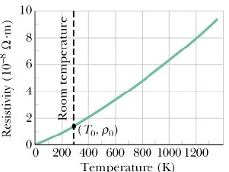

Fig.5. Grafica resistividad vs temperatura del cobre

Donde α es el coeficiente medio de temperatura de la resistividad, dentro de la región de temperaturas entre los puntos utilizados para determinar la pendiente, este coeficiente se puede definir de manera más general como:

β =(1/ρ)*dρ/dt

El coeficiente α es dependiente de la temperatura.

Para el tungsteno β = 4.5*10^-3 1/K

La potencia eléctrica es la relación de paso de energía de un flujo por unidad de tiempo, es decir la cantidad de energía entregada o absorbida por un elemento en un tiempo determinado

P=E/t = Qv/t = IV … (1)

Usando la ley de ohm V=IR esto se puede expresar en forma de la resistencia donde I es corriente y V el potencial.

Una termopila es un dispositivo electrónico que convierte [energía térmica](https://es.wikipedia.org/wiki/Energ%C3%ADa_t%C3%A9rmica) en [energía eléctrica](https://es.wikipedia.org/wiki/Energ%C3%ADa_el%C3%A9ctrica). Está compuesto de varios [termopares](https://es.wikipedia.org/wiki/Termopar) conectados normalmente en [serie](https://es.wikipedia.org/wiki/Circuito_paralelo) o, menos generalmente, en [paralelo](https://es.wikipedia.org/wiki/Circuito_en_paralelo). Las termópilas no responden a la temperatura absoluta, sino que generan un [voltaje](https://es.wikipedia.org/wiki/Tensi%C3%B3n_(electricidad)) proporcional a una diferencia de temperatura local o gradiente de [temperatura](https://es.wikipedia.org/wiki/Temperatura).

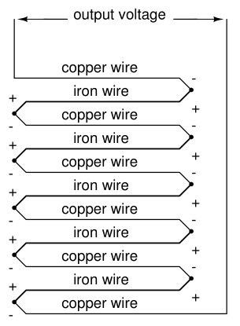

Fig.5. Diagrama de una termopila

Ahora obtengamos como cambia la resistencia del material, entonces recordando que la resistencia está dada por:

Donde A es el área de sección transversal del alambre y l la longitud de este, a su vez considerando la dilatación térmica tenemos:

Como es pequeño, se pueden despreciar los términos con potencias mayores a 1, entonces la expresión queda como:

Por otro lado, para el área se obtiene:

Y para la resistividad se tiene:

Combinando las expresiones en la original:

Usando expansión de Taylor

Y como en el caso del tungsteno α<β, y el termino cuadrático es despreciable, finalmente tenemos

1. METODOLOGIA

Para la primera parte de este experimento usamos un foco con un filamento de tungsteno, al cual le hicimos pasar corriente usando una fuente variable y usando un par de multímetro se obtuvo el valor de corriente y voltaje, esto se hizo varias veces variando el voltaje entregado por la fuente, por otra parte, se usó un termómetro de mercurio para obtener el valor de la temperatura en ese momento.

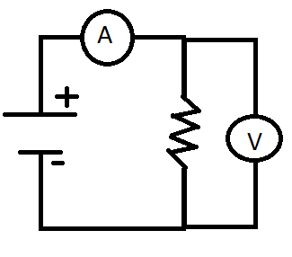

Fig.6. Diagrama del circuito utilizado

Después se uso el mismo circuito, pero usando una fuente que puede alcanzar hasta 120v, entonces también se fueron tomando valores de corriente y voltaje, entonces se calcularon la potencia usando (1) y resistencia, la cual fue utilizada para calcular la temperatura despejándola de (2).

Por otra parte, al mismo tiempo se usó una termopila para medir la radiación emitida por el foco, mediante la fem que se producía en la termopila, para evitar en lo más posible errores debido a la radiación ambiental, se usó un escudo térmico el cual se puso entre el foco y la termopila, luego se graficó la potencia del filamento contra la diferencia de potencial en la termopila.

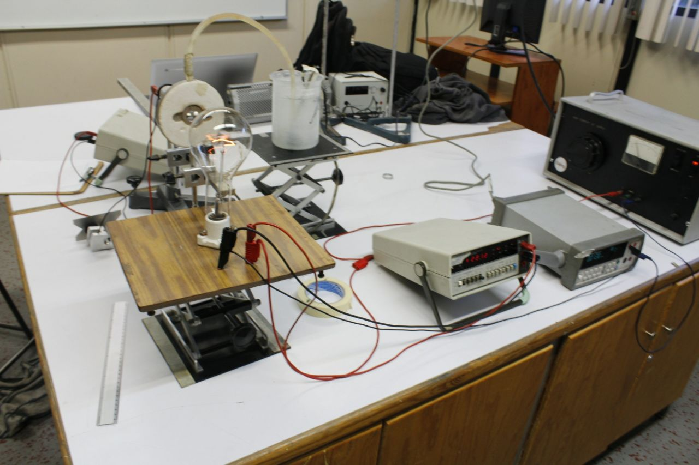

Fotografia del dispositivo

Luego se llevó a cabo el mismo procedimiento descrito anteriormente usando la termopila, pero en vez de usar el foco se usó un pequeño horno y en este caso se usó un termopar para monitorear la temperatura en el horno, después se graficó la diferencia de potencial entregada por la termopila contra la temperatura en el horno.

A continuación, se hizo uso de un cubo de Leslie, el cual es un cubo metálico hueco el cual tiene diferentes tipos de superficie en sus caras(blanca, negra , mate y reflejante) y el cual fue llenado con agua hirviendo en su cavidad, para el cual solo usamos tres de sus caras, la blanca, la negra y la mate, en donde usando el mismo procedimiento que con el horno, se obtuvo la fem que se producía en la termopila debido a la radiación emitida por cada una de estas caras, luego estos datos se graficaron y se comparó lo obtenido entre las caras.

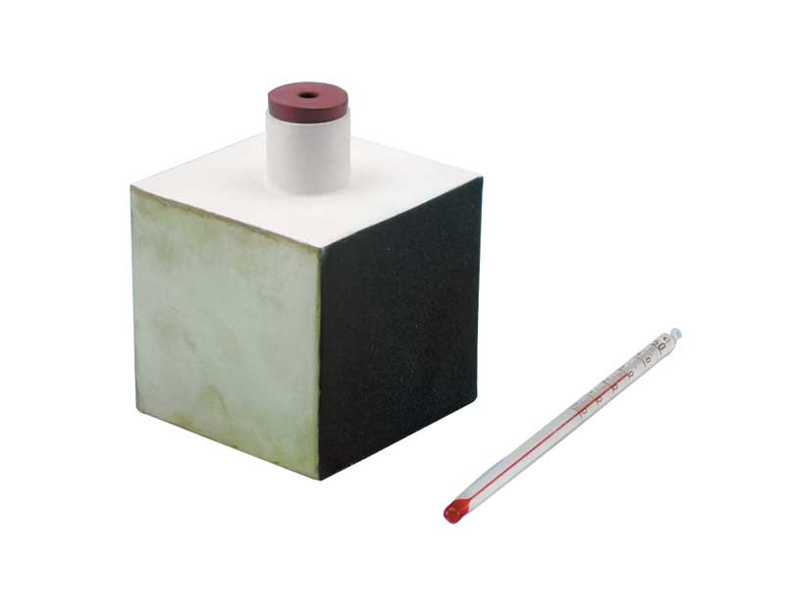

Fotografía de un cubo de Leslie

Posteriormente, se usaron tres grupos de alambres de cobre, cada grupo con cierta longitud, posteriormente cada alambre fue puesto dentro de una campana a la que se le hacia vacío con una bomba, a su vez el alambre estaba conectado mediante unos tornillos dentro de la campana, a una fuente así como a un voltimetro, de manera que se tenía un circuito como el antes mencionado, posteriormente se le hizo pasar corriente con la fuente, la cual fue aumentando, hasta que el alambre se volvía incandescente y al final este se fundía, entonces se tomó el valor de la corriente y el voltaje un momento antes que se fundiera, cabe mencionar que los alambres fueron ahumados para que los pudiéramos considerar un cuerpo negro.

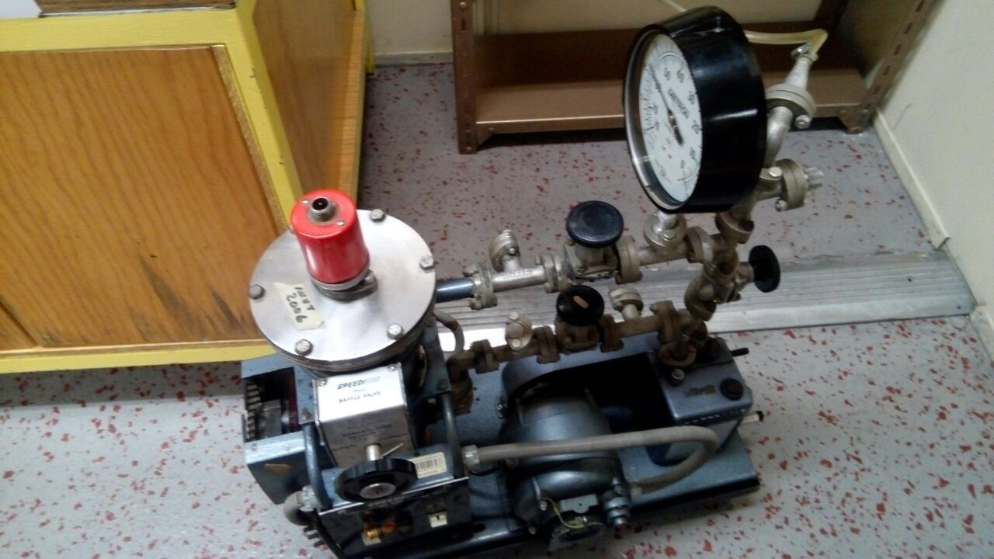

Fotografía de la bomba utilizada

1. RESULTADOS

En la tabla I se muestran los resultados obtenidos de medir el voltaje y la corriente, para poder calcular la resistencia del filamento, usando la ley de Ohm.

|  |  |  |
| --- | --- | --- |
| Tabla I | | |
| I(mA) | V(mV) | R(ohms) |
| 0.0793 | 0.464 | 5.851198 |
| 7.032 | 39.62 | 5.634243 |
| 6.6513 | 38.05 | 5.720686 |
| 23.751 | 134.2 | 5.650288 |
| 18.443 | 104.45 | 5.663395 |
| 17.996 | 101.91 | 5.662925 |
| 17.634 | 99.93 | 5.666894 |

Ahora se graficará corriente vs voltaje y se obtendrá mediante un ajuste el valor de la resistencia a temperatura de 20°C, que fue medida con el termómetro.

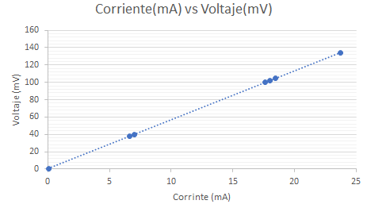

Fig.7. Grafica corriente vs voltaje

Donde la ecuación del ajuste es V = 5.6531*I + 0.1255, entonces la resistencia del filamento es de 5.6531 ohms.

En la tabla II se presentan lo valores de voltaje y corriente en el foco, posteriormente calculándose la potencia usando (1), y usando lo obtenido en la parte anterior del experimento se pudo calcular la resistencia y (2), se pudo calcular la temperatura del filamento.

|  |  |
| --- | --- |
| Tabla II | |
| Potencia (W) | Temperatura(K) |
| 0.26352 | 72007.7091 |
| 0.3012 | 82293.7731 |
| 0.3624 | 99000.4375 |
| 0.4188 | 114396.775 |
| 0.4862 | 113162.044 |
| 0.4992 | 136344.746 |
| 0.546 | 149120.431 |
| 0.5868 | 160258.207 |
| 0.6336 | 173033.891 |
| 0.6624 | 180895.851 |
| 0.7296 | 199240.424 |
| 0.7884 | 215291.925 |
| 0.8316 | 227084.864 |
| 0.97024 | 232858.491 |
| 1.02272 | 245449.911 |
| 1.16416 | 247491.275 |
| 1.22615 | 256875.666 |
| 1.391234 | 256634.525 |
| 1.39872 | 276633.332 |
| 1.40898 | 290906.316 |
| 1.5885 | 277597.956 |
| 1.54395 | 305349.001 |
| 1.601334 | 312251.481 |
| 1.62596 | 326173.635 |
| 1.657575 | 337314.913 |

Ahora se graficará potencia vs temperatura y se obtendrá un ajuste.

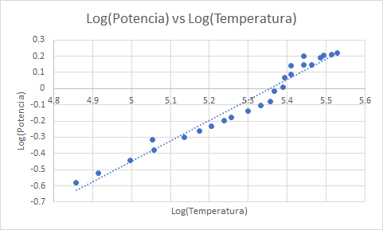

Fig.8. Grafica Log(potencia) vs Log(temperatura)

Donde la ecuación del ajuste es Log(potencia) = 1.2575Log(Temperatura) - 6.7348.

En la tabla III se presenta el valor de la fem en la termopila y la potencia del foco, que fue calculada en la sección anterior.

|  |  |
| --- | --- |
| Tabla III | |
| Potencia(W) | Fem(mV) |
| 0.26352 | 0.0015 |
| 0.3012 | 0.0017 |
| 0.3624 | 0.0019 |
| 0.4188 | 0.0021 |
| 0.4862 | 0.0023 |
| 0.4992 | 0.0024 |
| 0.546 | 0.0028 |
| 0.5868 | 0.0032 |
| 0.6336 | 0.0036 |
| 0.6624 | 0.0041 |
| 0.7296 | 0.0046 |
| 0.7884 | 0.0054 |
| 0.8316 | 0.0061 |
| 0.97024 | 0.007 |
| 1.02272 | 0.0081 |
| 1.16416 | 0.0089 |
| 1.22615 | 0.01 |
| 1.391234 | 0.0107 |
| 1.39872 | 0.0119 |
| 1.40898 | 0.0127 |
| 1.5885 | 0.0133 |
| 1.54395 | 0.0142 |
| 1.601334 | 0.0149 |
| 1.62596 | 0.0158 |
| 1.657575 | 0.0166 |

Ahora se graficará potencia vs fem y se obtendrá mediante un ajuste.

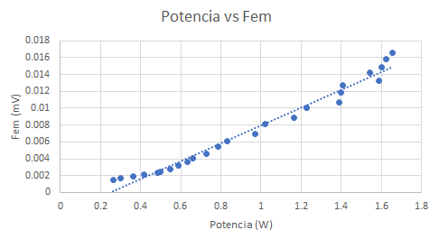

Fig.9. Grafica potencia vs fem

De donde se observa un comportamiento lineal, con lo cual se tiene una relación de proporcionalidad entre el voltaje de termopila y la potencia irradiada.

En la tabla IV se presenta el valor de la fem en la termopila y la temperatura medida con el termopar, posteriormente se calculó el logaritmo de ambas y se graficó, es importante decir que se usaron lo datos a partir de 169°C, ya que anteriormente la temperatura ambiental afecta la medición.

|  |  |  |
| --- | --- | --- |
| Tabla IV | | |
| Temperatura(°C) | Temperatura(K) | Fem(mV) |
| 169 | 442 | 2.149 |
| 170 | 443 | 2.17 |
| 171 | 444 | 2.193 |
| 172 | 445 | 2.214 |
| 173 | 446 | 2.238 |
| 174 | 447 | 2.26 |
| 175 | 448 | 2.285 |
| 176 | 449 | 2.309 |
| 177 | 450 | 2.331 |
| 178 | 451 | 2.353 |
| 179 | 452 | 2.378 |
| 180 | 453 | 2.404 |
| 181 | 454 | 2.431 |
| 182 | 455 | 2.456 |
| 183 | 456 | 2.475 |
| 184 | 457 | 2.501 |
| 185 | 458 | 2.526 |
| 186 | 459 | 2.556 |
| 188 | 461 | 2.603 |
| 189 | 462 | 2.624 |
| 190 | 463 | 2.651 |
| 191 | 464 | 2.675 |
| 192 | 465 | 2.701 |
| 193 | 466 | 2.729 |
| 195 | 468 | 2.779 |
| 196 | 469 | 2.807 |
| 197 | 470 | 2.832 |
| 198 | 471 | 2.859 |
| 199 | 472 | 2.888 |
| 200 | 473 | 2.913 |
| 201 | 474 | 2.967 |
| 202 | 475 | 2.997 |
| 203 | 476 | 3.022 |
| 204 | 477 | 3.051 |
|  |  |  |
| 205 | 478 | 3.081 |
| 207 | 480 | 3.14 |
| 208 | 481 | 3.166 |
| 209 | 482 | 3.193 |
| 210 | 483 | 3.218 |
| 211 | 484 | 3.252 |
| 212 | 485 | 3.278 |
| 213 | 486 | 3.316 |
| 214 | 487 | 3.339 |
| 215 | 488 | 3.371 |
| 216 | 489 | 3.398 |
| 217 | 490 | 3.425 |
| 218 | 491 | 3.457 |
| 219 | 492 | 3.492 |
| 220 | 493 | 3.52 |
| 221 | 494 | 3.546 |
| 222 | 495 | 3.577 |
| 223 | 496 | 3.607 |
| 224 | 497 | 3.638 |
| 225 | 498 | 3.666 |
| 226 | 499 | 3.696 |
| 227 | 500 | 3.731 |
| 228 | 501 | 3.763 |
| 229 | 502 | 3.193 |
| 230 | 503 | 3.829 |
| 231 | 504 | 3.855 |
| 232 | 505 | 3.886 |
| 233 | 506 | 3.926 |
| 234 | 507 | 3.956 |
| 235 | 508 | 3.979 |
| 236 | 509 | 4.016 |
| 237 | 510 | 4.045 |
| 238 | 511 | 4.079 |
| 239 | 512 | 4.116 |
| 240 | 513 | 4.146 |
| 241 | 514 | 4.185 |
| 242 | 515 | 4.218 |
| 243 | 516 | 4.25 |
| 244 | 517 | 4.285 |
| 245 | 518 | 4.317 |
| 246 | 519 | 4.351 |
| 247 | 520 | 4.381 |
| 248 | 521 | 4.417 |
| 249 | 522 | 4.456 |
| 250 | 523 | 4.486 |
| 251 | 524 | 4.517 |
| 252 | 525 | 4.551 |
| 253 | 526 | 4.59 |
| 254 | 527 | 4.63 |
| 255 | 528 | 4.697 |
| 257 | 530 | 4.741 |
| 258 | 531 | 4.777 |
| 259 | 532 | 4.809 |
| 260 | 533 | 4.852 |
| 261 | 534 | 4.898 |
| 262 | 535 | 4.932 |
| 263 | 536 | 4.965 |
| 264 | 537 | 4.92 |
| 265 | 538 | 5.059 |
| 267 | 540 | 5.11 |
| 268 | 541 | 5.145 |
| 269 | 542 | 5.182 |
| 270 | 543 | 5.219 |
| 271 | 544 | 5.259 |
| 272 | 545 | 5.336 |
| 273 | 546 | 5.378 |
| 274 | 547 | 5.414 |
| 276 | 549 | 5.456 |
| 277 | 550 | 5.49 |
| 278 | 551 | 5.533 |
| 279 | 552 | 5.573 |
| 280 | 553 | 5.607 |
| 281 | 554 | 5.65 |
| 282 | 555 | 5.69 |
| 283 | 556 | 5.732 |
| 284 | 557 | 5.765 |
| 285 | 558 | 5.809 |
| 286 | 559 | 5.845 |
| 287 | 560 | 5.889 |
| 288 | 561 | 5.931 |
| 289 | 562 | 5.974 |
| 290 | 563 | 6.021 |
| 291 | 564 | 6.057 |
| 292 | 565 | 6.098 |
| 293 | 566 | 6.141 |
| 294 | 567 | 6.185 |
| 295 | 568 | 6.219 |
| 296 | 569 | 6.272 |
| 298 | 571 | 6.354 |
| 299 | 572 | 6.398 |
| 300 | 573 | 6.44 |
| 301 | 574 | 6.485 |
| 302 | 575 | 6.526 |
| 303 | 576 | 6.574 |
| 304 | 577 | 6.615 |
| 305 | 578 | 6.654 |
| 307 | 580 | 6.724 |
| 308 | 581 | 6.779 |
| 309 | 582 | 6.821 |
| 310 | 583 | 6.864 |
| 311 | 584 | 6.919 |
| 312 | 585 | 6.964 |
| 313 | 586 | 7.013 |
| 314 | 587 | 7.057 |
| 315 | 588 | 7.104 |
| 316 | 589 | 7.152 |
| 317 | 590 | 7.191 |
| 318 | 591 | 7.245 |
| 319 | 592 | 7.286 |
| 320 | 593 | 7.335 |
| 321 | 594 | 7.379 |
| 322 | 595 | 7.429 |
| 323 | 596 | 7.471 |
| 324 | 597 | 7.523 |
| 325 | 598 | 7.579 |
| 327 | 600 | 7.673 |
| 328 | 601 | 7.731 |
| 329 | 602 | 7.773 |
| 330 | 603 | 7.813 |
| 331 | 604 | 7.876 |
| 332 | 605 | 8.009 |
| 335 | 608 | 8.059 |
| 336 | 609 | 8.119 |
| 337 | 610 | 8.167 |
| 339 | 612 | 8.261 |
| 340 | 613 | 8.313 |
| 341 | 614 | 8.359 |
| 342 | 615 | 8.407 |
| 343 | 616 | 8.459 |
| 344 | 617 | 8.507 |
| 345 | 618 | 8.575 |
| 346 | 619 | 8.667 |
| 348 | 621 | 8.722 |
| 349 | 622 | 8.784 |
| 350 | 623 | 8.839 |
| 351 | 624 | 8.89 |
| 352 | 625 | 8.925 |
| 353 | 626 | 8.97 |
| 354 | 627 | 9.022 |
| 355 | 628 | 9.084 |
| 356 | 629 | 9.134 |
| 357 | 630 | 9.187 |
| 358 | 631 | 9.24 |
| 359 | 632 | 9.297 |
| 360 | 633 | 9.349 |
| 361 | 634 | 9.406 |
| 362 | 635 | 9.469 |
| 364 | 637 | 9.589 |
| 366 | 639 | 9.694 |
| 367 | 640 | 9.749 |
| 368 | 641 | 9.794 |
| 369 | 642 | 9.852 |
| 370 | 643 | 9.909 |
| 371 | 644 | 9.974 |
| 372 | 645 | 10.019 |
| 374 | 647 | 10.144 |
| 375 | 648 | 10.194 |
| 376 | 649 | 10.251 |
| 378 | 651 | 10.379 |
| 379 | 652 | 10.442 |
| 380 | 653 | 10.491 |
| 381 | 654 | 10.539 |
| 382 | 655 | 10.598 |
| 384 | 657 | 10.718 |
| 385 | 658 | 10.775 |
| 386 | 659 | 10.837 |
| 387 | 660 | 10.892 |
| 388 | 661 | 10.958 |
| 389 | 662 | 11.027 |
| 390 | 663 | 11.079 |
| 391 | 664 | 11.135 |
| 392 | 665 | 11.206 |
| 393 | 666 | 11.257 |
| 394 | 667 | 11.321 |
| 395 | 668 | 11.383 |

Ahora se procedió a graficar el logaritmo de la fem vs logaritmo de la temperatura.

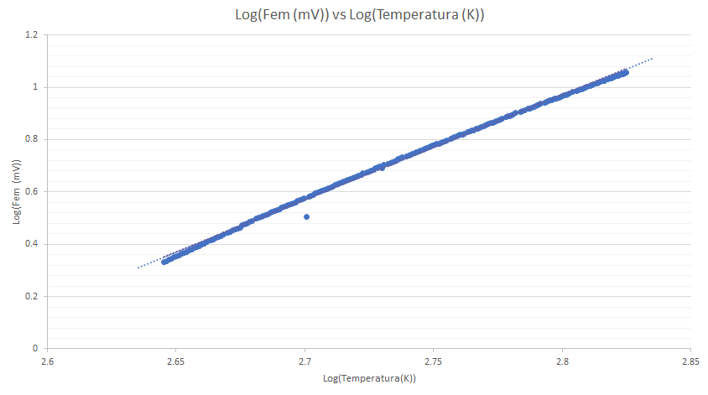

Fig.10. Grafica log(fem) vs log(T)

De la gráfica se obtuvo el siguiente ajuste Log(fem) = 4.006*Log(T) – 10.247, de manera que, al aplicar la potencia, se obtiene que la temperatura esta elevada a la 4.

En la tabla V, se presentan las medidas obtenidas de las caras blanca, negra y mate del cubo de Leslie, en donde se calcula la temperatura en K.

|  |  |  |
| --- | --- | --- |
| Tabla V | | |
| Cara Negra | | |
| T (C°) | T (K) | Fem(mV) |
| 79.9 | 352.9 | 0.688 |
| 79 | 352 | 0.681 |
| 78 | 351 | 0.67 |
| 77 | 350 | 0.659 |
| 76 | 349 | 0.642 |
| 75 | 348 | 0.632 |
| 74 | 347 | 0.621 |
| 73 | 346 | 0.612 |
| 72 | 345 | 0.6 |
| 70.5 | 343.5 | 0.584 |
| 70 | 343 | 0.574 |
| 69.2 | 342.2 | 0.562 |
| 68.5 | 341.5 | 0.553 |
| 68 | 341 | 0.548 |
| 67 | 340 | 0.54 |
| 66 | 339 | 0.528 |
| 65.1 | 338.1 | 0.514 |
| 63.8 | 336.8 | 0.5 |
| 62 | 335 | 0.482 |
| 60.6 | 333.6 | 0.467 |
| 59.8 | 332.8 | 0.453 |
| 58.6 | 331.6 | 0.445 |
| 57.2 | 330.2 | 0.424 |
| 56.2 | 329.2 | 0.415 |
| 55.2 | 328.2 | 0.409 |
| 54 | 327 | 0.393 |
| 53 | 326 | 0.385 |
| 52.1 | 325.1 | 0.38 |
| 51 | 324 | 0.364 |
| 50.6 | 323.6 | 0.358 |
| 49.4 | 322.4 | 0.347 |
| 47.9 | 320.9 | 0.339 |
| 47 | 320 | 0.324 |
| 45.6 | 318.6 | 0.31 |
| 44.2 | 317.2 | 0.29 |
| 43.6 | 316.6 | 0.281 |
| 42.5 | 315.5 | 0.271 |
| 41.4 | 314.4 | 0.253 |
| 40.3 | 313.3 | 0.245 |
| 39.1 | 312.1 | 0.23 |
| 38.3 | 311.3 | 0.222 |
| 37.1 | 310.1 | 0.205 |
| 36.4 | 309.4 | 0.199 |
| 35.8 | 308.8 | 0.191 |
| 34 | 307 | 0.18 |
| 32.7 | 305.7 | 0.165 |
| 31.6 | 304.6 | 0.155 |
| 31 | 304 | 0.149 |
| 30 | 303 | 0.141 |
| 28.9 | 301.9 | 0.128 |
| 27.9 | 300.9 | 0.121 |
| Cara Blanca | | |
| T (C°) | T (K) | Fem(mV) |
| 84.8 | 357.8 | 0.803 |
| 83.2 | 356.2 | 0.782 |
| 82.1 | 355.1 | 0.767 |
| 81 | 354 | 0.749 |
| 80 | 353 | 0.735 |
| 79.5 | 352.5 | 0.726 |
| 79 | 352 | 0.720 |
| 77.7 | 350.7 | 0.698 |
| 77 | 350 | 0.680 |
| 76 | 349 | 0.639 |
| 74.9 | 347.9 | 0.630 |
| 74 | 347 | 0.634 |
| 73 | 346 | 0.622 |
| 72 | 345 | 0.603 |
| 70 | 343 | 0.595 |
| 67.8 | 340.8 | 0.560 |
| 64.6 | 337.6 | 0.521 |
| 62.5 | 335.5 | 0.500 |
| 61.1 | 334.1 | 0.489 |
| 58.7 | 331.7 | 0.454 |
| 57 | 330 | 0.432 |
| 54.5 | 327.5 | 0.414 |
| 52 | 325 | 0.369 |
| 50.5 | 323.5 | 0.355 |
| 48.7 | 321.7 | 0.337 |
| 47.7 | 320.7 | 0.323 |
| 46.6 | 319.6 | 0.306 |
| 44.1 | 317.1 | 0.282 |
| 43.4 | 316.4 | 0.272 |
| 42.3 | 315.3 | 0.264 |
| 41.8 | 314.8 | 0.255 |
| 41 | 314 | 0.248 |
| 39.6 | 312.6 | 0.237 |
| 38 | 311 | 0.217 |
| 37.3 | 310.3 | 0.207 |
| 35.8 | 308.8 | 0.191 |
| 35.1 | 308.1 | 0.184 |
| 33.6 | 306.6 | 0.171 |
| 30.7 | 303.7 | 0.145 |
| Cara Mate | | |
| T (C°) | T (K) | Fem(mV) |
| 83.7 | 356.7 | 0.119 |
| 83 | 356 | 0.118 |
| 82 | 355 | 0.117 |
| 81 | 354 | 0.115 |
| 80 | 353 | 0.111 |
| 78 | 351 | 0.107 |
| 77 | 350 | 0.105 |
| 72 | 345 | 0.098 |
| 71.6 | 344.6 | 0.096 |
| 68 | 341 | 0.091 |
| 65.6 | 338.6 | 0.090 |
| 62.5 | 335.5 | 0.087 |
| 59.8 | 332.8 | 0.080 |
| 55.8 | 328.8 | 0.076 |
| 53.6 | 326.6 | 0.071 |
| 52 | 325 | 0.069 |
| 50.5 | 323.5 | 0.068 |
| 47.6 | 320.6 | 0.067 |
| 46.3 | 319.3 | 0.065 |
| 44.5 | 317.5 | 0.063 |
| 42.6 | 315.6 | 0.060 |
| 38.9 | 311.9 | 0.056 |
| 37.8 | 310.8 | 0.054 |
| 34 | 307 | 0.060 |
| 32.8 | 305.8 | 0.052 |

Se graficarán los tres grupos de datos juntos para observar cómo cambia la emisión de radiación para cada cara

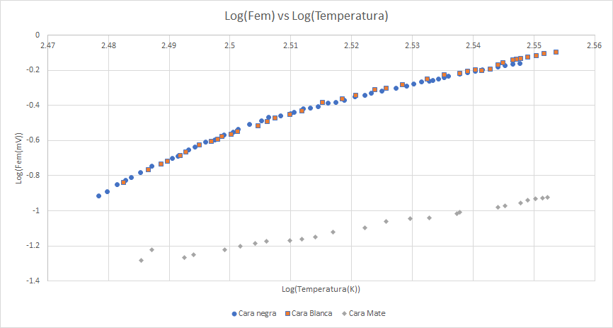

Fig.11. Grafica Log(fem) vs Log(Temperatura) para las caras blanca, negra y mate

En la tabla VI, se presentan las medidas obtenidas de voltaje y corriente en el alambre un momento antes de que este se funda, en este caso se usaron alambres de aproximadamente 14 centímetros de largo y 25 micras de diámetro, en la tabla se presenta la potencia calculada usando (1), el área real de cada alambres pues estos debido al método usado no eran exactamente de la longitud indicada y por ultimo sigma, la cual se obtuvo despejándola de la ley de Stefan-Boltzmann y considerando al alambre un cuerpo negro y utilizando para el cálculo, la temperatura de fusión del cobre la cual es 1357.77 K.

|  |  |  |  |  |
| --- | --- | --- | --- | --- |
| Tabla VI | | | | |
| I (A) | V (v) | P (W) | Area real(m^2) | Sigma(W/(m^2)(K^4)) |
| 7.7 | 2.4591 | 18.93507 | 0.00010289 | 5.415E-08 |
| 7.2 | 2.4327 | 17.51544 | 9.5033E-05 | 5.423E-08 |
| 6.9 | 2.0787 | 14.34303 | 9.9652E-05 | 4.235E-08 |
| 6.7 | 3.4985 | 23.43995 | 0.0001021 | 6.7549E-08 |
| 7.4 | 2.27709 | 16.850466 | 9.896E-05 | 5.0101E-08 |
| 7.2 | 2.3399 | 16.84728 | 9.9746E-05 | 4.9697E-08 |
| 7.4 | 2.2128 | 16.37472 | 9.9746E-05 | 4.8303E-08 |
| 7.3 | 3.314 | 24.1922 | 9.8175E-05 | 7.2505E-08 |
| 7.1 | 2.0936 | 14.86456 | 0.00010292 | 4.2496E-08 |
| 7.1 | 2.3431 | 16.63601 | 9.8175E-05 | 4.9859E-08 |
| 7.2 | 2.2069 | 15.88968 | 9.8175E-05 | 4.7622E-08 |
| 7.2 | 2.24452 | 16.160544 | 0.00010129 | 4.6947E-08 |
| 7.6 | 2.5769 | 19.58444 | 0.00010537 | 5.4688E-08 |
| 7 | 2.2279 | 15.5953 | 9.9652E-05 | 4.6047E-08 |
| 7.1 | 2.267 | 16.0957 | 9.9746E-05 | 4.748E-08 |
| 6.6 | 1.9636 | 12.95976 | 0.0001021 | 3.7347E-08 |
| 7.1 | 2.2429 | 15.92459 | 0.00010132 | 4.6247E-08 |
| 6.6 | 1.9081 | 12.59346 | 9.896E-05 | 3.7444E-08 |
| 7.1 | 2.0946 | 14.87166 | 0.00010537 | 4.1528E-08 |

De donde se pudo calcular el valor promedio y su incertidumbre, el cual fue de σ= 4.93x10^-8 ± 8.88x10^-9

Se llevo a cabo un histograma de los valores obtenidos para sigma, considerando seis clases.

Fig.12. Histograma de sigma

En la tabla VII, se presentan las medidas obtenidas de voltaje y corriente en el alambre un momento antes de que este se funda, en este caso se usaron alambres de aproximadamente 22 centímetros de largo y 25 micras de diámetro, en la tabla se presenta la potencia calculada usando (1), el área real de cada alambres pues estos debido al método usado no eran exactamente de la longitud indicada y por ultimo sigma, la cual se obtuvo despejándola de la ley de Stefan-Boltzmann y considerando al alambre un cuerpo negro, y utilizando para el cálculo, la temperatura de fusión del cobre la cual es 1357.77 K.

|  |  |  |  |  |
| --- | --- | --- | --- | --- |
| Tabla VII | | | | |
| I(A) | V(v) | P(W) | Área real(m^2) | Sigma  (W/(m^2)(K^4)) |
| 6.4 | 2.8921 | 18.50944 | 0.0001699 | 3.2055E-08 |
| 7.7 | 3.7201 | 28.64477 | 0.00015928 | 5.2915E-08 |
| 7 | 3.1462 | 22.0234 | 0.00016908 | 3.8325E-08 |
| 7.2 | 3.4578 | 24.89616 | 0.00017071 | 4.291E-08 |
| 7.1 | 3.2729 | 23.23759 | 0.00015787 | 4.3311E-08 |
| 7.1 | 3.4111 | 24.21881 | 0.00016022 | 4.4476E-08 |
| 6.5 | 2.9944 | 19.4636 | 0.00016493 | 3.4722E-08 |
| 7.1 | 3.1463 | 22.33873 | 0.00016808 | 3.9107E-08 |
| 7.8 | 3.8254 | 29.83812 | 0.00017153 | 5.1183E-08 |
| 7.2 | 3.5024 | 25.21728 | 0.0001665 | 4.4562E-08 |
| 6.2 | 2.9875 | 18.5225 | 0.00016729 | 3.2578E-08 |
| 6.8 | 3.2804 | 22.30672 | 0.0001665 | 3.9419E-08 |
| 7.8 | 4.2998 | 33.53844 | 0.00016729 | 5.8989E-08 |
| 6.2 | 2.8146 | 17.45052 | 0.00016729 | 3.0693E-08 |
| 6.2 | 2.877 | 17.8374 | 0.00015787 | 3.3246E-08 |
| 6.2 | 2.8879 | 17.90498 | 0.00016022 | 3.2881E-08 |
| 6.5 | 3.0739 | 19.98035 | 0.00016493 | 3.5644E-08 |
| 6.8 | 3.0252 | 20.57136 | 0.00016022 | 3.7778E-08 |
| 6.9 | 3.2041 | 22.10829 | 0.0001665 | 3.9068E-08 |

De donde se pudo calcular el valor promedio y su incertidumbre, el cual fue de σ= 4.0203X10^-8 ±7.708X10^-9

Se llevo a cabo un histograma de los valores obtenidos para sigma, considerando seis clases.

Fig.13. Histograma de sigma

En la tabla VIII, se presentan las medidas obtenidas de voltaje y corriente en el alambre un momento antes de que este se funda, en este caso se usaron alambres de aproximadamente 28 centímetros de largo y 25 micras de diámetro, en la tabla se presenta la potencia calculada usando (1), el área real de cada alambres pues estos debido al método usado no eran exactamente de la longitud indicada y por ultimo sigma, la cual se obtuvo despejándola de la ley de Stefan-Boltzmann y considerando al alambre un cuerpo negro, y utilizando para el cálculo, la temperatura de fusión del cobre la cual es 1357.77 K.

|  |  |  |  |  |  |
| --- | --- | --- | --- | --- | --- |
| Tabla VIII | | | | | |
| I(A) | V(v) | P(W) | Area real(m^2) | | Sigma  (W/(m^2)(K^4)) |
| 6 | 3.6234 | 21.7404 | 0.00020028 | 3.194E-08 | |
| 6.1 | 3.472 | 21.1792 | 0.00021363 | 2.9171E-08 | |
| 5.8 | 3.5462 | 20.56796 | 0.00020735 | 2.9187E-08 | |
| 7.7 | 4.8318 | 37.20486 | 0.0002042 | 5.3608E-08 | |
| 5.7 | 3.1822 | 18.13854 | 0.00020892 | 2.5546E-08 | |
| 6.8 | 4.2514 | 28.90952 | 0.0002042 | 4.1655E-08 | |
| 7.1 | 4.4797 | 31.80587 | 0.00021049 | 4.4461E-08 | |
| 5.7 | 3.3122 | 18.87954 | 0.0002097 | 2.649E-08 | |
| 6.2 | 3.6949 | 22.90838 | 0.00020656 | 3.2632E-08 | |
| 5.9 | 3.6141 | 21.32319 | 0.00021441 | 2.9261E-08 | |
| 6.2 | 3.7669 | 23.35478 | 0.00021363 | 3.2167E-08 | |
| 5.7 | 3.4013 | 19.38741 | 0.00021363 | 2.6703E-08 | |
| 6.1 | 3.7737 | 23.01957 | 0.00021363 | 3.1705E-08 | |
| 6.2 | 3.5486 | 22.00132 | 0.00020577 | 3.1459E-08 | |
| 6.3 | 3.6685 | 23.11155 | 0.00021284 | 3.1949E-08 | |
| 6.7 | 3.935 | 26.3645 | 0.00021363 | 3.6312E-08 | |
| 5.7 | 3.057 | 17.4249 | 0.00021049 | 2.4358E-08 | |

De donde se pudo calcular el valor promedio y su incertidumbre, el cual fue de σ= 3.28593X10^-8 ±9.0416X10^-9

Se llevo a cabo un histograma de los valores obtenidos para sigma, considerando seis clases.

Fig.14. Histograma de sigma

Ahora se llevará a cabo la gráfica del promedio de sigma vs la longitud del alambre.

Fig.15.Grafica longitud vs sigma

IV. CONCLUSIONES

En la primera parte cuando se grafico temperatura calcula contra potencia emitida por el foco se obtuvo el siguiente ajuste log log, Log(potencia) = 1.2575Log(Temperatura) - 6.7348, desafortunadamente en esa sección no logramos obtener el valor de 4 en la pendiente, esto considero que fue debido a que tuvimos un problema en la medición ya que obteníamos valores de potencia muy pequeños y valores de temperatura muy altos, por otra parte si pudimos constatar que la termopila funcionaba correctamente pues la relación entre la fem en la termopila y la potencia del foco, se relacionaban de manera lineal.

En la sección donde medimos la potencia emitida por el foco y el voltaje en la termopila nos permitió comprobar que la termopila utilizada era apta para poder llevar a cabo el resto de los experimentos con este dispositivo, pues se pudo observar una relación de proporcionalidad entre el voltaje de termopila y la potencia irradiada, lo que nos indico que la termopila era un dispositivo apto para usarse en las siguientes secciones del experimento

Se pudo corroborar la potencia a la que esta elevada la temperatura en la relación de Stefan-Boltzmann, como se pudo observar en el ajuste Log(fem) = 4.006*Log(T) – 10.247, de manera que podemos asegurar que la temperatura esta elevada a la cuarta potencia en la relación, el problema que se tuvo fue desechar los datos que causaban problemas, ósea los que todavía fueran afectados por la radiación en el ambiente.

Usando el cubo de Leslie para poder determinar como radiaba cada una de las superficies, como pudimos observar en la gráfica, para nuestro detector la cara blanca y negra prácticamente eran indistinguibles, mientras que la mate si se distinguió, pero a temperaturas altas se observo que las rectas de los datos de las distintas temperaturas eran paralelas, como está previsto por el factor e de la ley de Stefan-Boltzman.

Pudimos determinar el valor de sigma, tomando el que se obtuvo con el grupo de alambres de mayor largo, de donde se obtuvo que σ= 3.28593X10^-8 ±9.0416X10^-9 (W/(m^2)(K^4)), así como también se pudo observar que entre mayor longitud del alambre, la constante de Stefan-Boltzman disminuía, cabe notar que fue un poco difícil llevar a cabo esta parte, ya que era difícil observar en que memento se fundían, para lo que tuvimos que videograbar, pero aun así fue una tarea difícil de llevar a cabo.

# Referencias

[1] Pagina web disponible: http://media.utp.edu.co/facultad-ciencias-basicas/archivos/contenidos-departamento-de-fisica/experimento8if.pdf

[2]Pagina web disponible: http[://hyperphysics.phy-astr.gsu. http[://hyperphysics.phyastr.gsu.edu/hbasees/electric/restmp.html](http://hyperphysics.phy-astr.gsu.edu/hbasees/electric/restmp.html)edu/hbasees/electric/restmp.html](http://hyperphysics.phy-astr.gsu.edu/hbasees/electric/restmp.html)

[3] Pagina web disponible: http://ing.unne.edu.ar/pub/fisica2/T3.pdf